内存分析工具使用-----概念篇

1. 内存概念随笔& shallow heap

<http://blog.csdn.net/berber78/article/details/47753739>

<http://blog.csdn.net/berber78/article/details/47755089>

随着博客顺序往下，是简单的对工具的介绍。

1. 列举了常用的性能专项测试工具，包括内存/View/电池等

<http://www.kancloud.cn/digest/itfootballprefermanc/100912>

1. MAT使用入门（包含详细名词解释）

<http://www.jianshu.com/p/d8e247b1e7b2>

<http://blog.csdn.net/yxz329130952/article/details/50288145>

1. MAT分析实践（含实例）

<http://blog.csdn.net/guolin_blog/article/details/42238633>

强烈建议按照顺序在电脑上看完所有的概念，

并打开Android Studio结合实例对工具先有一个了解。

内存分析工具使用-----入门实践篇

测试Demo结构图

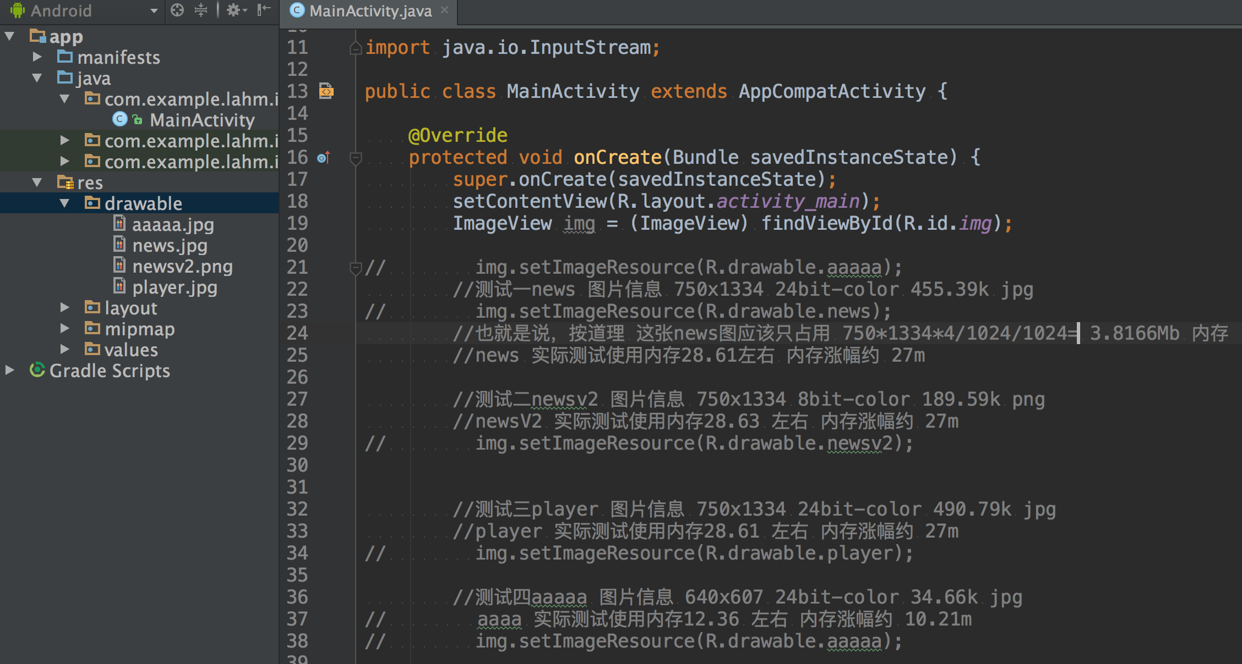

**一：imageView只设置一张图片进行内存涨幅分析。**

由测试方法一三可知，内存分配与图片自身size无关；

由测试方法一二可知，内存分配与位图颜色深度无关；

由测试方法一四可知，内存分配与图片分辨率有关；

理论上，解析图片的内存分配按如下计算：

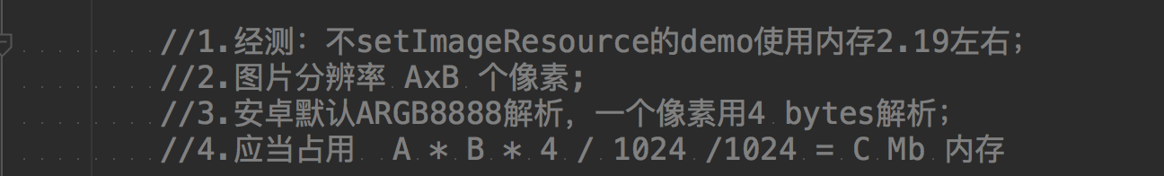

新增测试方法五

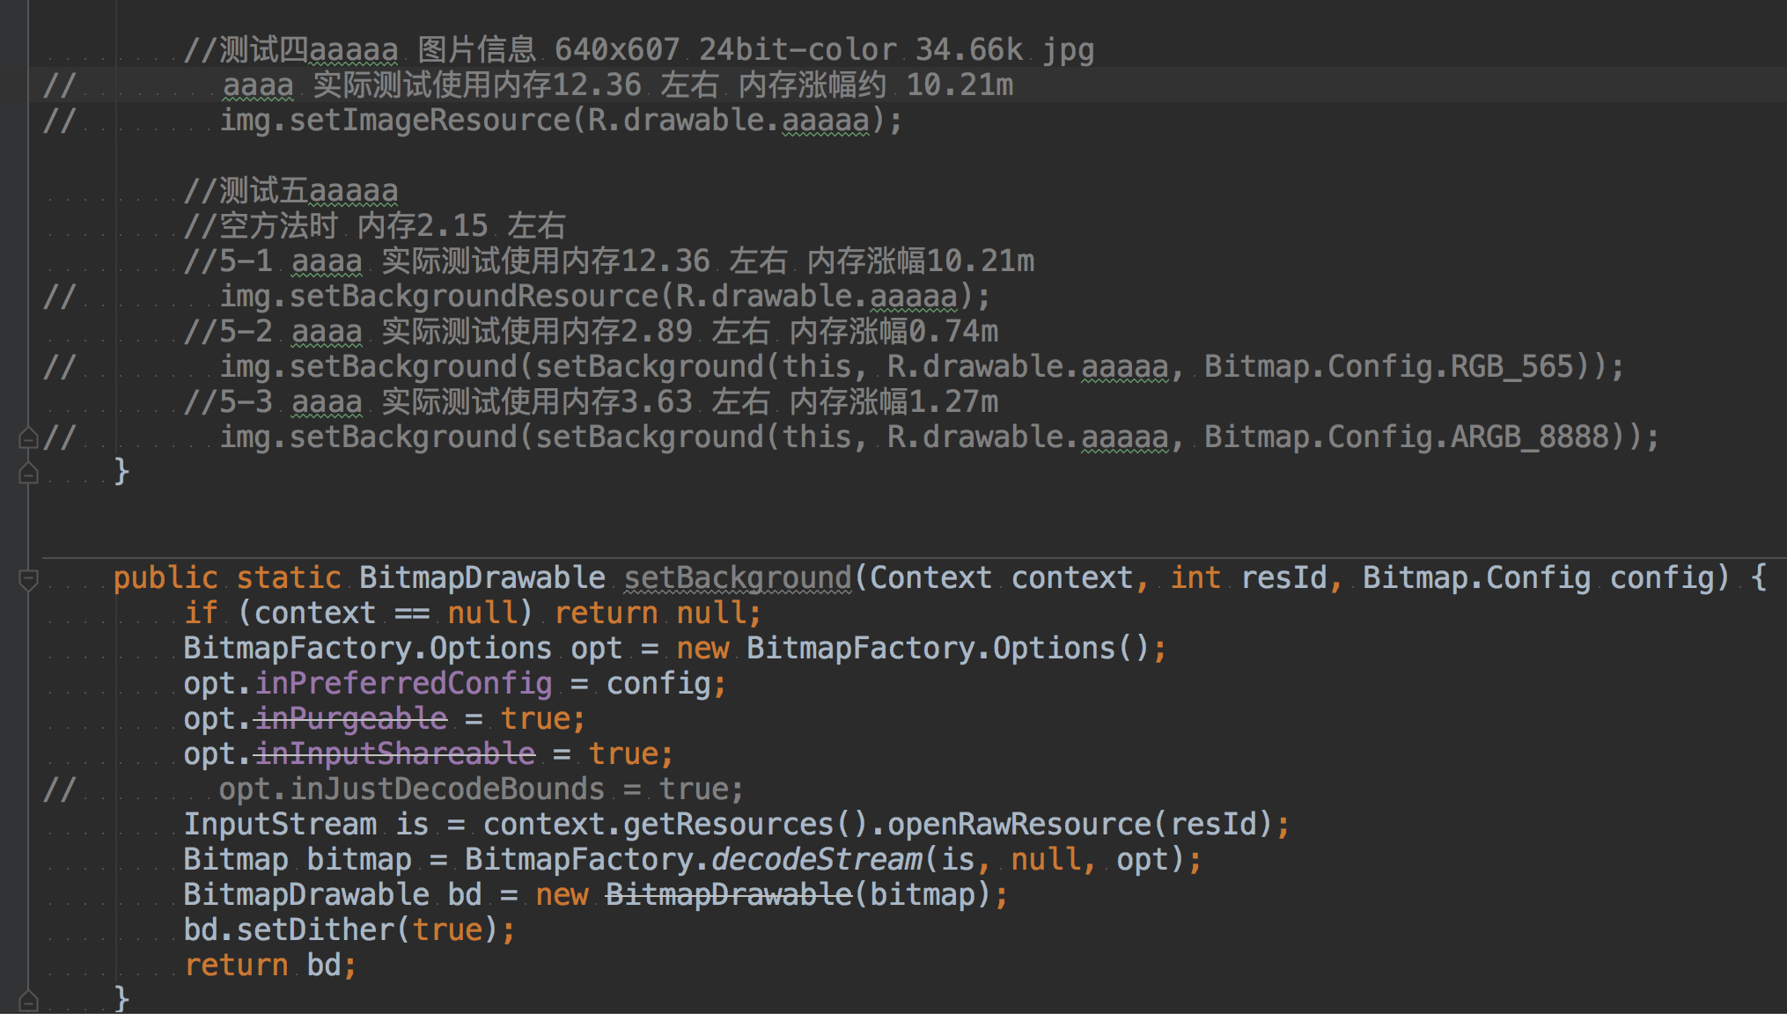

由测试方法四、5-1可知，

imageView：setImageResource与setBackgroundResource方法是用的相同内存分配机制。

测试方法5-1、5-2，

通过查看源码，setBackgroundResource实际上最终调用了setBackground，所以两者内存分配差不多。

但是5-2，5-3直接使用BitmapFactory.decodeStream进行图片解析，内存分配几乎没有什么变化。

测试案例5-2、5-3的内存分配少的原因：（来自网络）

通过setImageBitmap、setImageResource、

setBackground、BitmapFactory.decodeResource来设置一张大图，

因为这些函数在完成decode后，

最终都是通过java层的createBitmap来完成的，需要消耗更多内存。

（这一句在下文通过MAT来分析）

因此，改用先通过BitmapFactory.decodeStream方法，

创建出一个bitmap，再将其设为ImageView的 source，

decodeStream最大的秘密在于其直接调用 JNI >> nativeDecodeAsset（）

来完成decode，无需再使用java层的createBitmap，从而节省了java层的空间，

如果在读取时加上图片的Config参数，可以更有效减少加载的内存，

从而有效阻止抛出out of Memory异常。

================================================

**二：通过MAT分析内存分配。**

（MAT工具的介绍，入门，名词解释见概念篇）

使用测试方法一，运行后反复进行横竖屏切换，观察Android Studio的Memory Monitor，强制GC，发现内存并没有下降。

提出假设：这里set图片时，反复onCreate和onDestroy时产生了内存泄露。

AS导出.hprof文件，在默认报告里可看到，疑似内存泄露的内存大小为26.3MB，类型为byte[]，确实可能是图片资源的产生了问题。

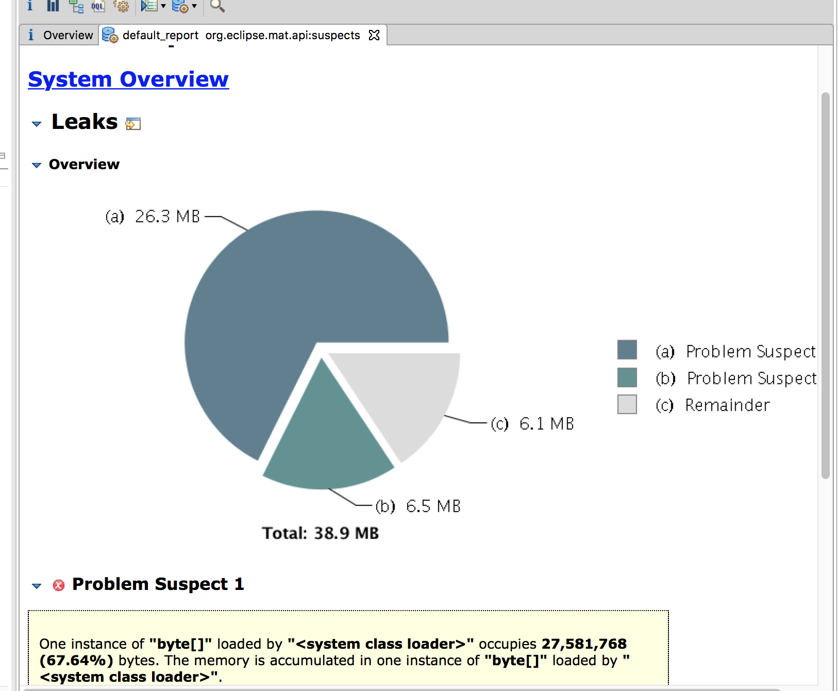

打开支配树 Dominator Tree，查看引用，经过排序sort by retained heap，（带红点的都是被GC root引用 ，无法被回收的）也就是存在泄露的可能。

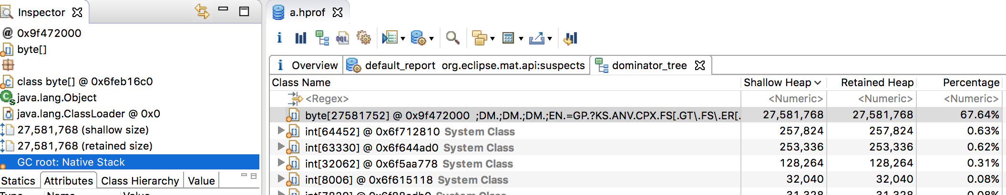

但是这个引用的属性为Native Stack(左边蓝底)，

如果是System Class（中间灰字）则代表是系统创建并管理。

所以这里26.3MB的内存分配并不是我们自己创建的泄露，导致的内存无法回收。

------当然，到这里还是不能详细解释:为什么理论上计算得出的图片分配大小和实际分配大小差这么多。

只能模糊的说明

“最终都是通过java层的createBitmap来完成的，需要消耗更多内存。”

分配了一大块内存空间供解析像素，最终形成一个超级大的字节流。

==============================================

**三：通过MAT分析内存抖动**

1.连续调用imageView.setImageResource()设置三张不同的图片（但分辨率相同）；

2.反复进行横竖屏切换（0~10秒是慢速，10秒后快速）；

3.观测Memory Monitor；

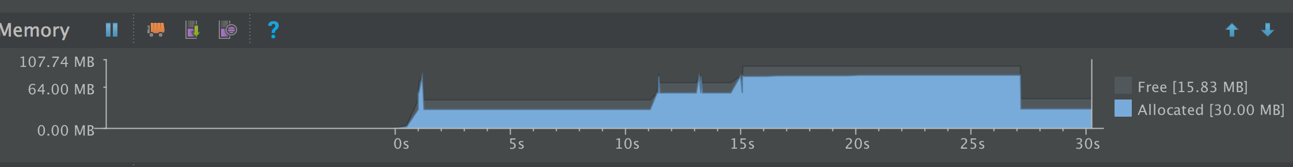

出现内存抖动（有尖峰），峰值约89Mb，强制GC后回落到30.00Mb左右（空方法时分配内存约2.15Mb）

查看支配树，除了前文提到的native stack，有55Mb左右的android.content.res.Resource没有被GC root引用（应当被回收，也确实强制GC的时候被回收了），通过查看这部分的引用（虽然Resource对象现在不能被GC Roots访问到，但不代表着Resource所持有的其它引用也不会被GC Root访问到）,

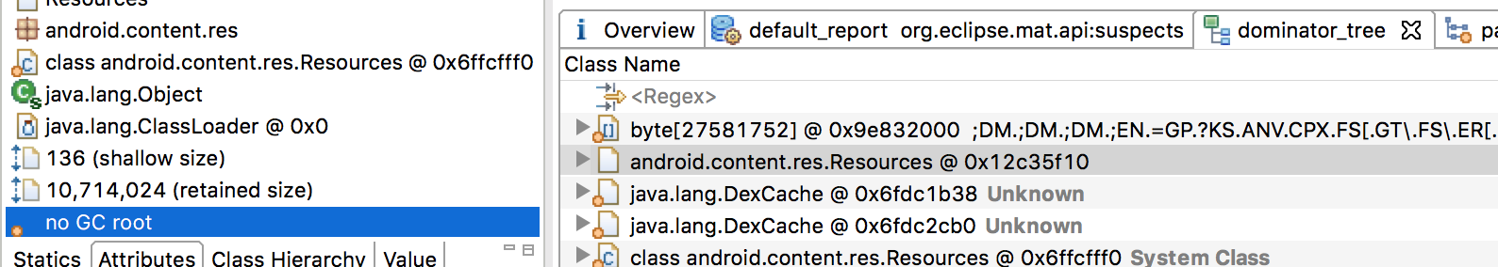

右键path to GC root ,exclude weak reference

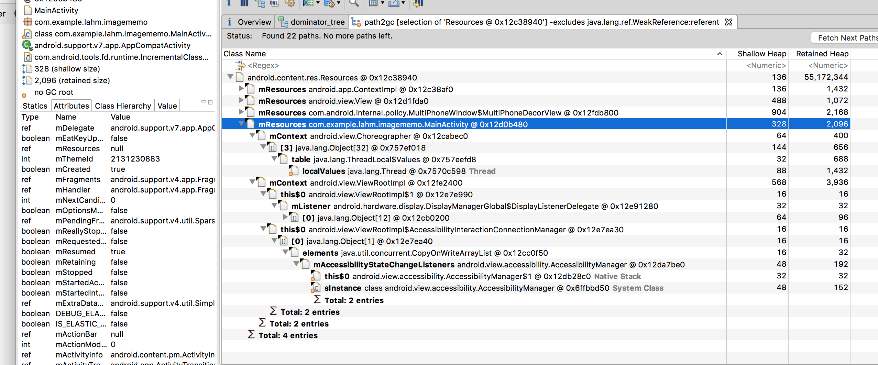

可以看到所有的引用止于system Class / native stack（其实印证了二的结论），但是有一条引用 local values 止于Thread，但也不是我们创建的线程进行的引用。

这里内存抖动原因：每次解析图片都分配了一大块内存，进行横竖屏切换的时候，onDestroy没有及时回收那一部分内存。

值得注意的是，

慢速横竖屏切换，内存保存在27+2.15左右，快速切换时出现 27+27+2.15甚至27+27+27+2.15 ，再强制回收后才回落，

这部分变化是如何造成的？

写到这里，感叹：安卓真踏马奇妙。

==================================

四：MAT分析内存泄露。

先制造一个内存泄露。

经典存泄露代码

<http://blog.csdn.net/qq_17250009/article/details/51261616>

demo用不正确的方法使用handler

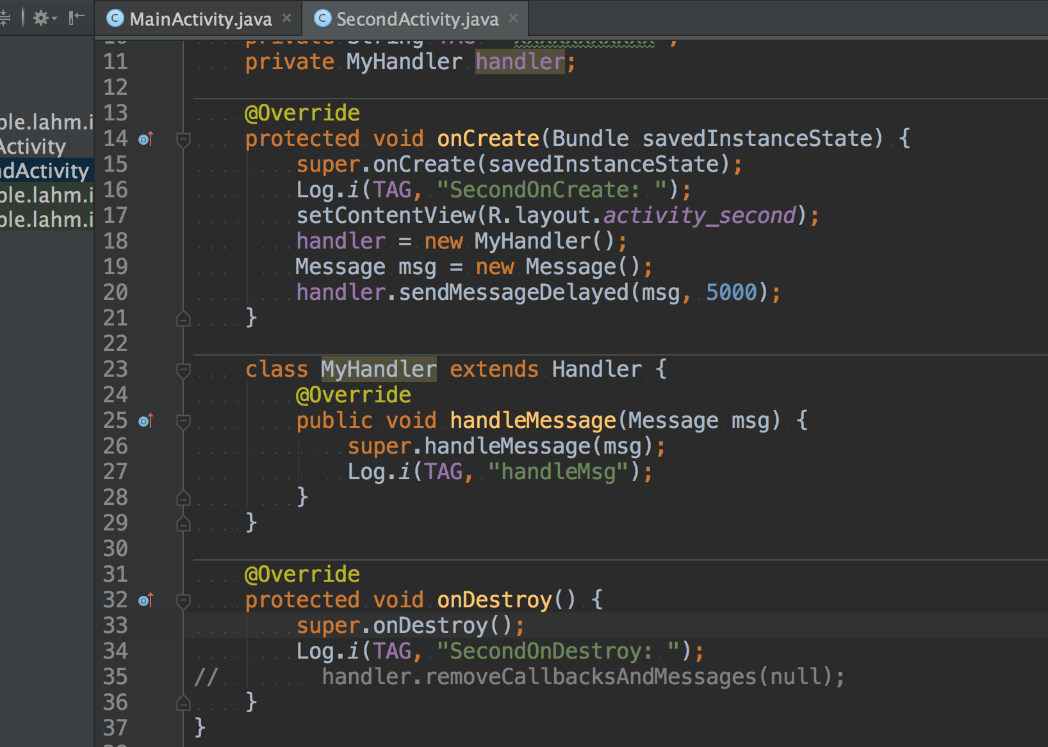

正常的使用，从MainActivity进入SecondActivity日志如下。

5秒后接到msg

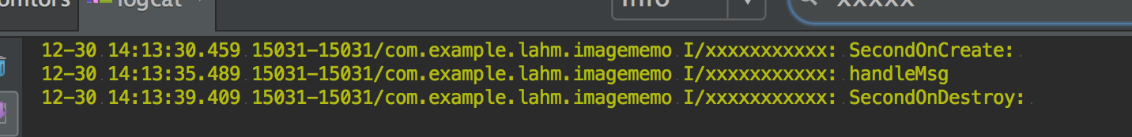

如果进入SecondActivity并在5秒内按下返回键，日志如下。

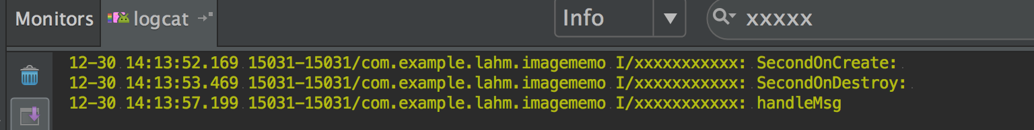

操作步骤

1：反复操作：

MainActivity进入SecondActivity，迅速返回MainActivity再进入Second；

2：Dump Heap；

3：用MAT打开hprof，在支配树里输入demo的包名com.example.lahm进行过滤；

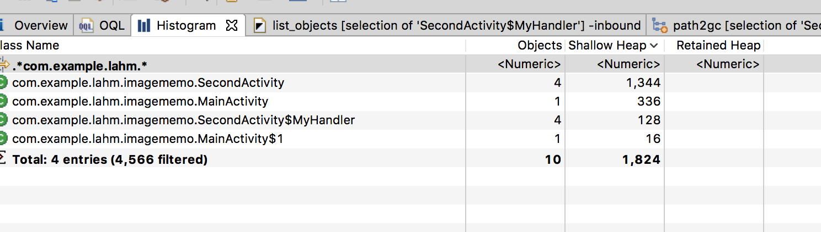

有意思的是看图中第二个SecondActivity还跟了一个MyHandler。

4：对这个Second右键

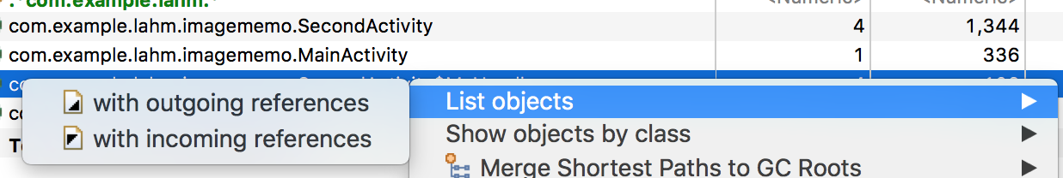

5：对列举出来的引用，选择任一邮件

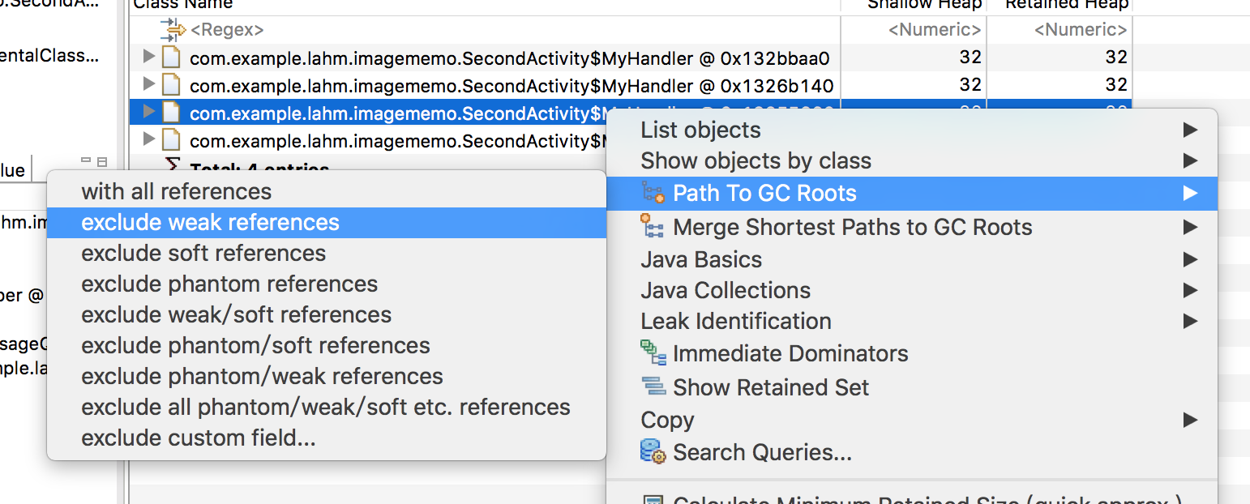

6：结果显示

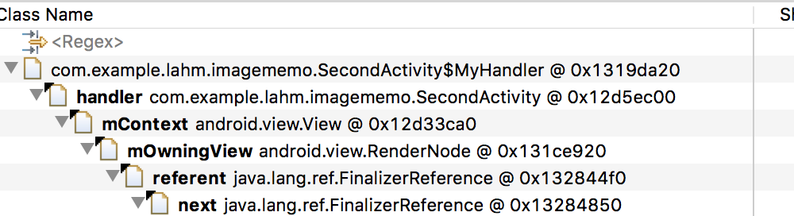

（截图的这个Second应该是在下一次GC时可以被回收的）

另一种查看方法

I．MAT上方选择OQL；

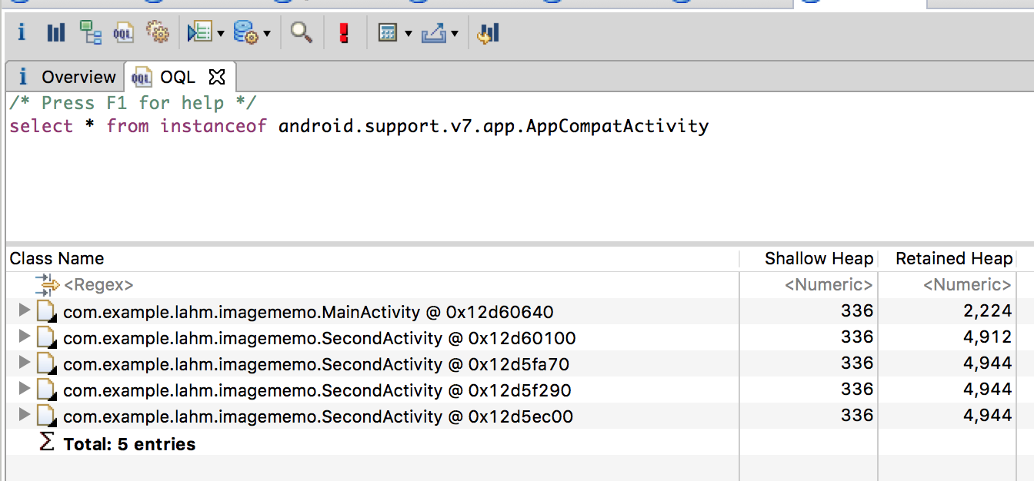

II．选一个 Path To GC Roots /exclude weak references

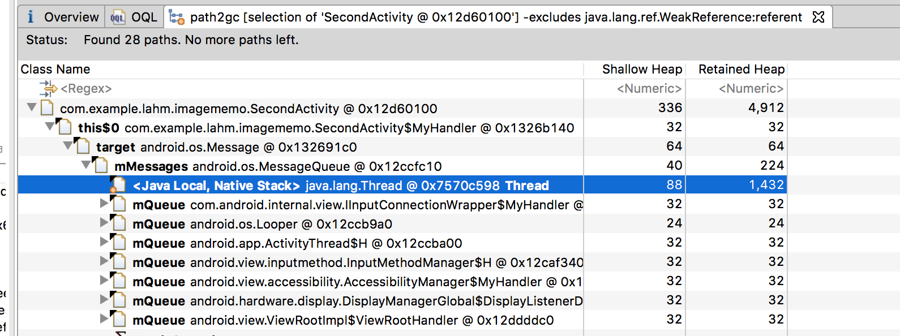

这个结果就很清楚了,被线程引用了。

以上就是MAT的简单使用。

=====================================================

内存分析工具使用-----进阶实战篇

测试demo代码

TabActivity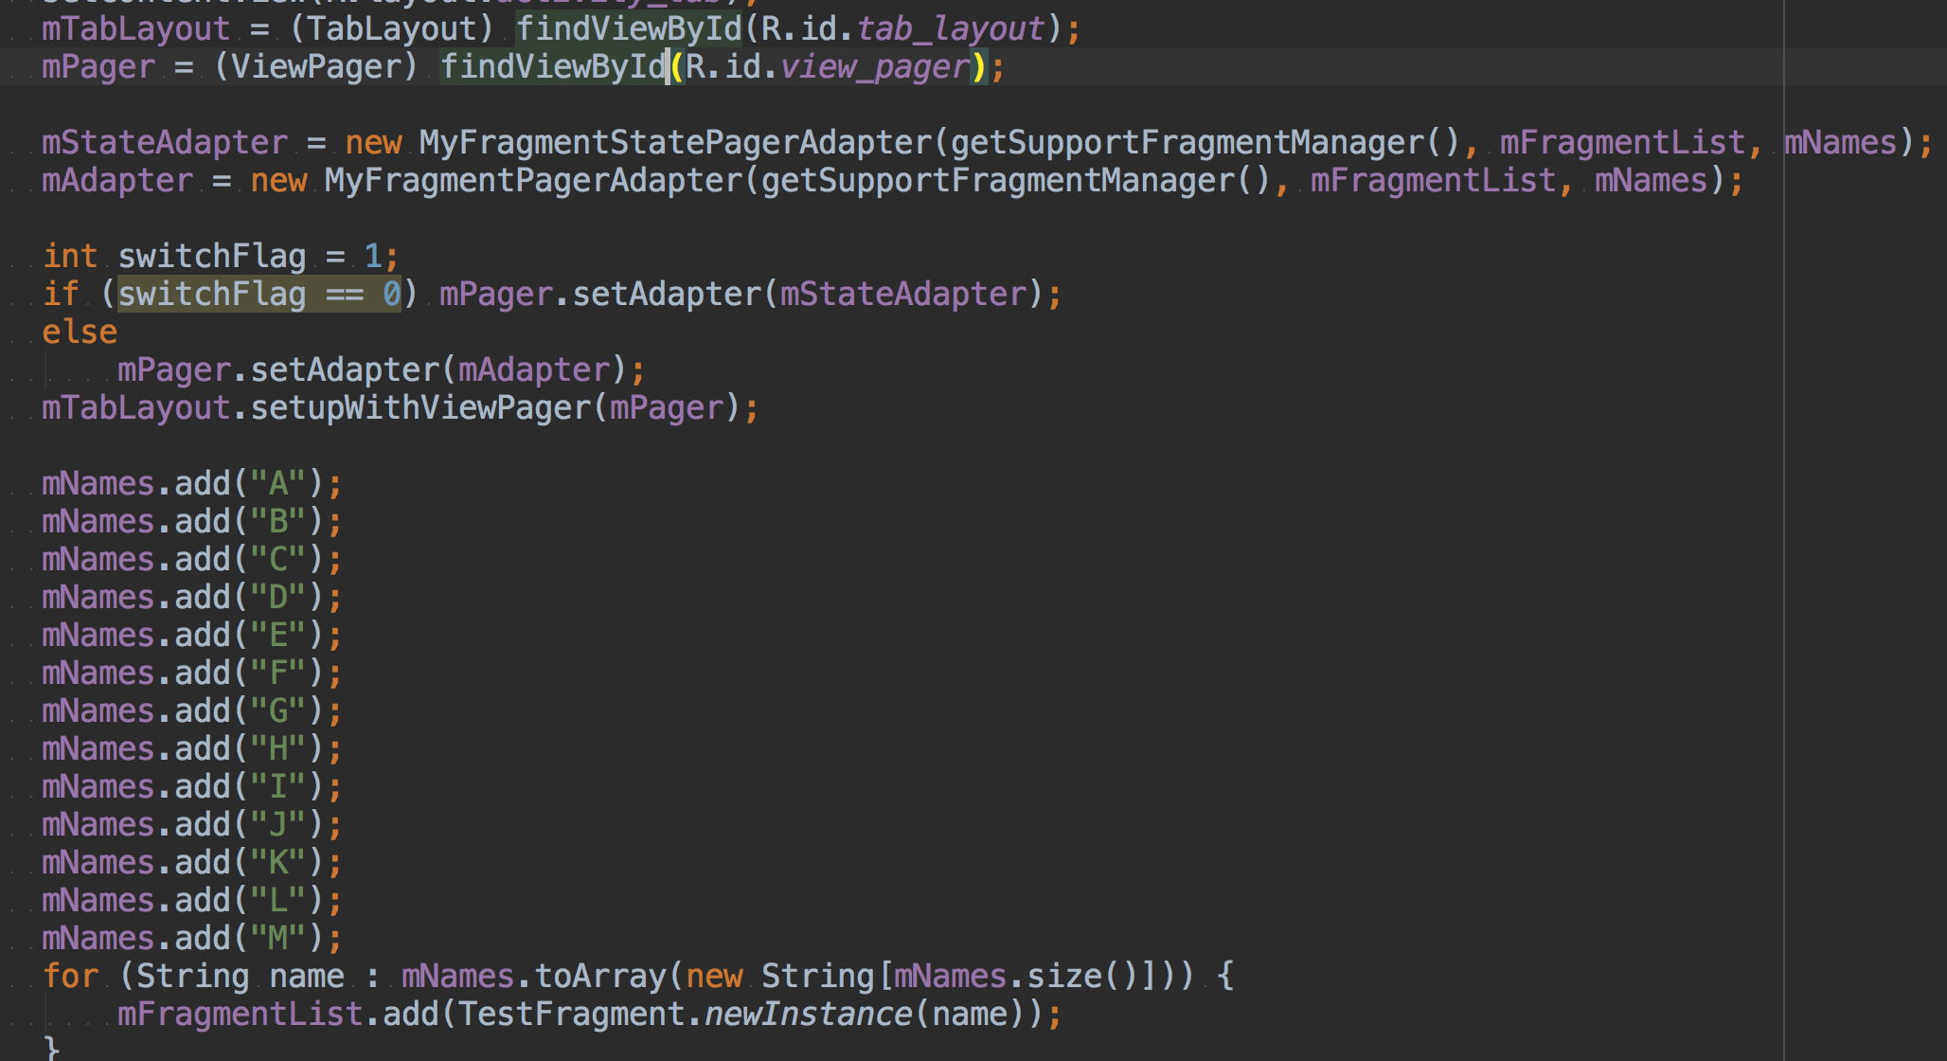

待添加的TestFragment，简单的textView和imageView，后者用省内存方式加载图片。在其生命周期打上log

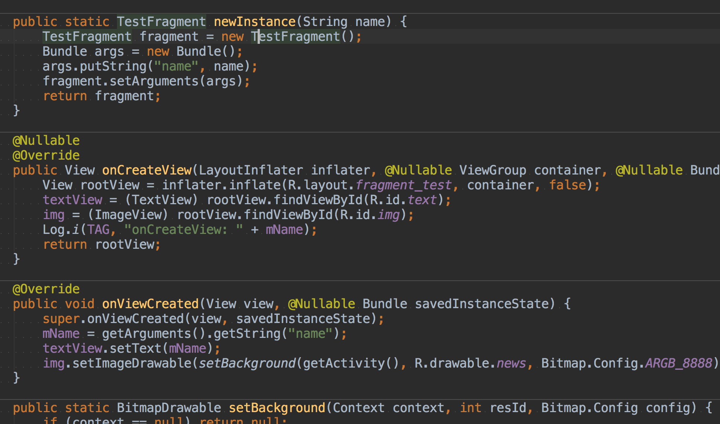

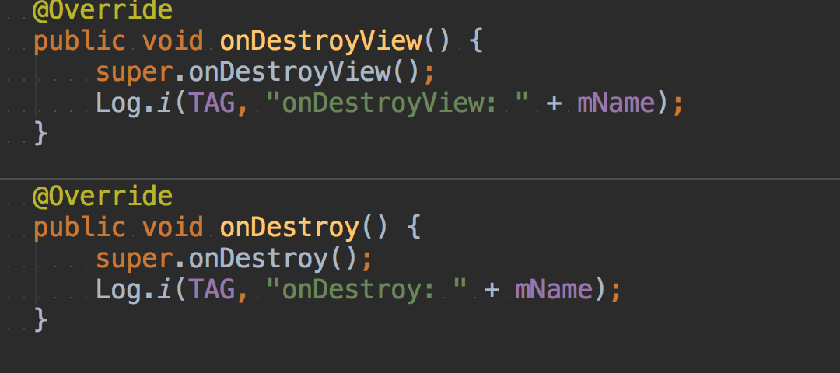

FragmentStatePagerAdapter

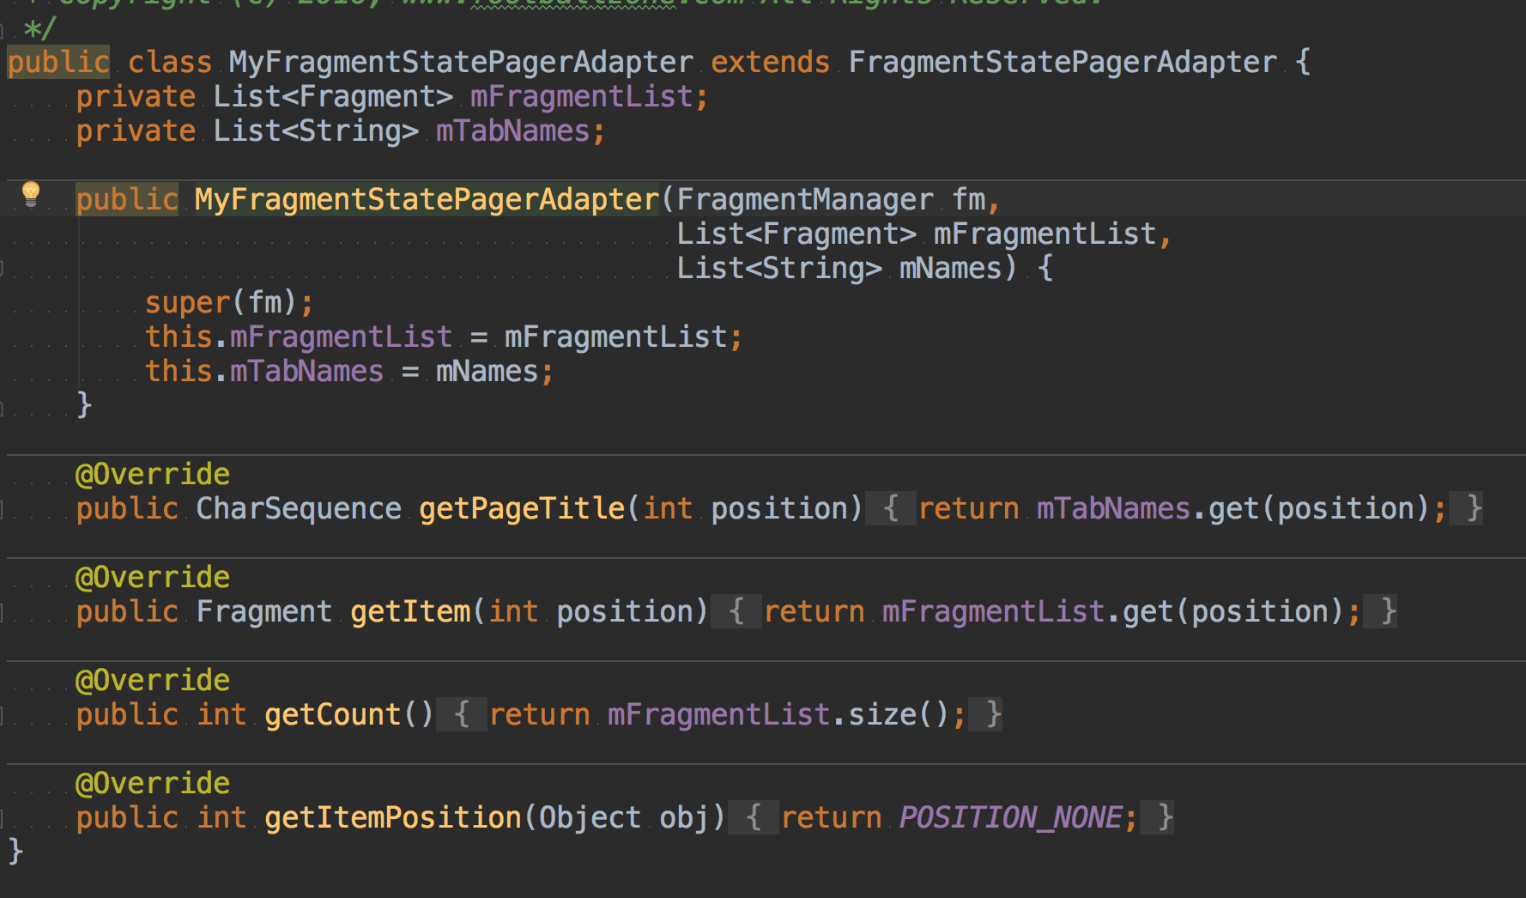

FragmentPagerAdapter

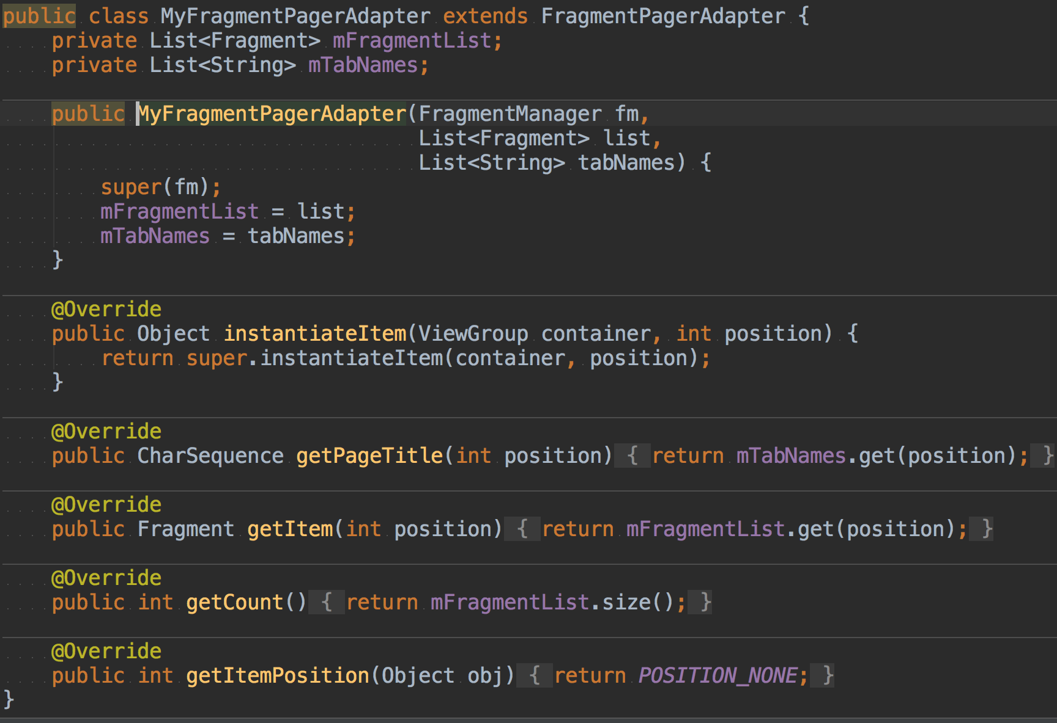

两者区别

参考我的总结fragment管理器对view流畅度的影响。

（想起来这个没写完…..）

那直接放链接，先了解概念。

<http://www.cnblogs.com/lianghui66/p/3607091.html>

重点：

FragmentPagerAdapter 继承自 PagerAdapter。相比通用的 PagerAdapter，该类更专注于每一页均为 Fragment 的情况。如文档所述，该类内的每一个生成的 Fragment 都将保存在内存之中，因此适用于那些相对静态的页，数量也比较少的那种。

FragmentStatePagerAdapter 和前面的 FragmentPagerAdapter 一样，是继承于PagerAdapter。但是，和 FragmentPagerAdapter 不一样的是，正如其类名中的 'State' 所表明的含义一样，该 PagerAdapter 的实现将只保留当前页面，当页面离开视线后，就会被消除，释放其资源；而在页面需要显示时，生成新的页面(就像 ListView 的实现一样)。这么实现的好处就是当拥有大量的页面时，不必在内存中占用大量的内存。

一句话就是：前者不销毁，后者销毁不可见的实例。

而实际情况如何呢？？

使用mAdapter的情况：

任意滑动tab，点击切换tab，log显示

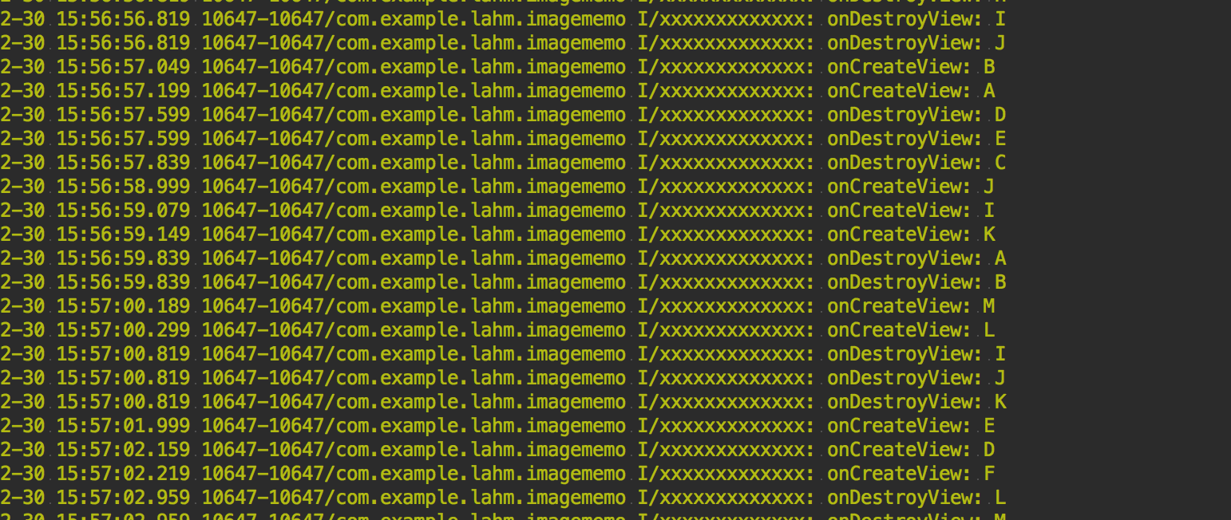

fragment只进行view的销毁，而fragment的实例并不被销毁，强制GC如图。

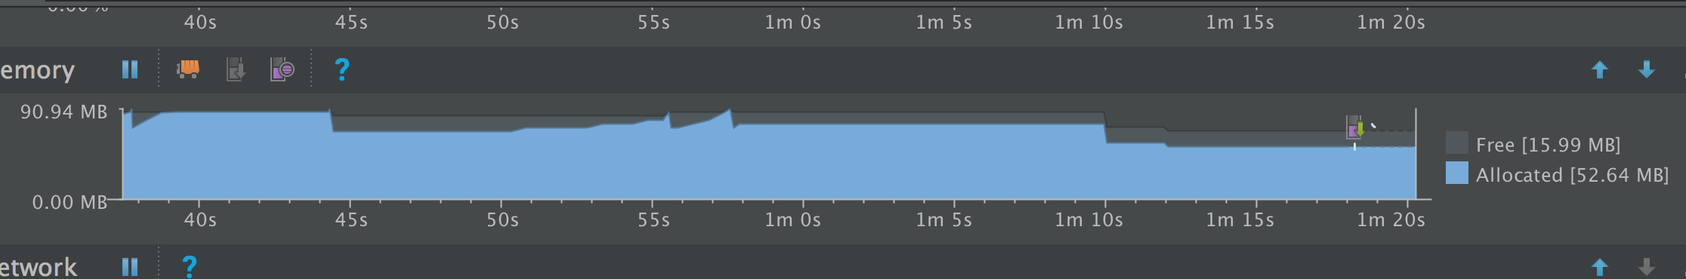

Dump Heap出来k.prof，MAT显示

（这里用OQL的方案）

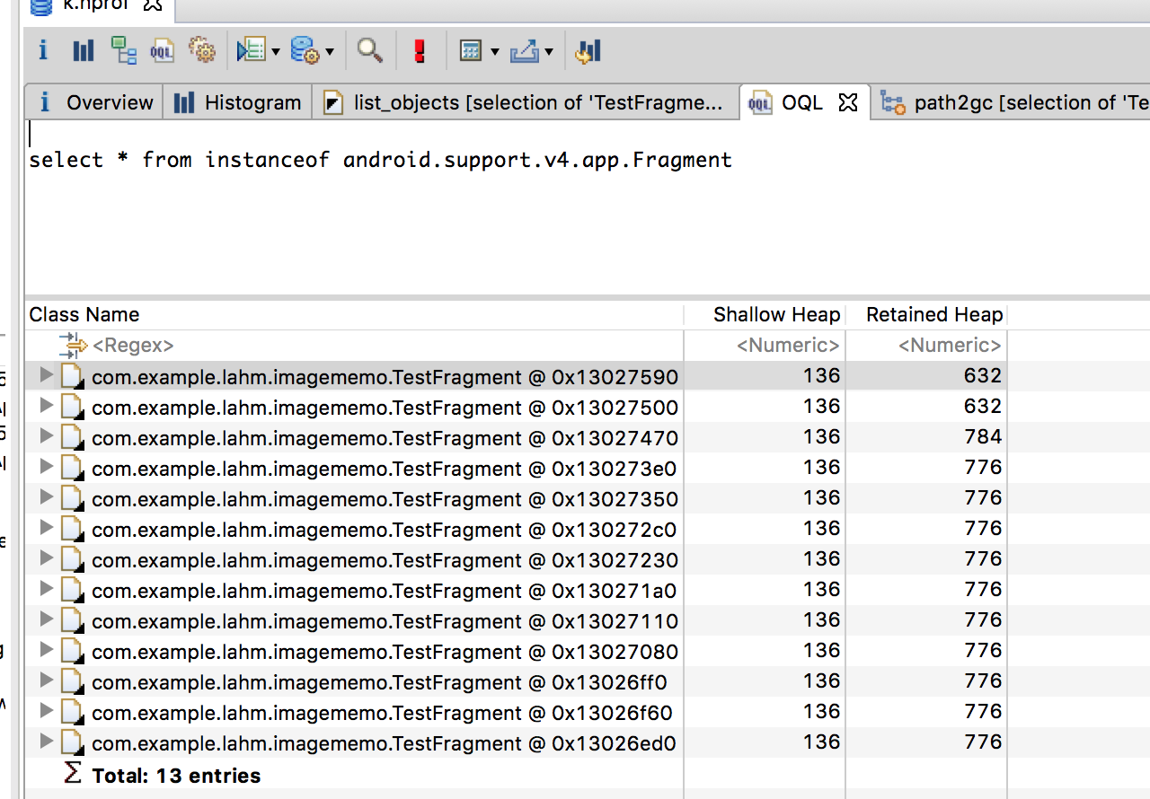

是的，结果显示确实存在13个fragment实例。

符合文档说明。

使用FragmentStatePagerAdapter的情况，同样的操作，log如图

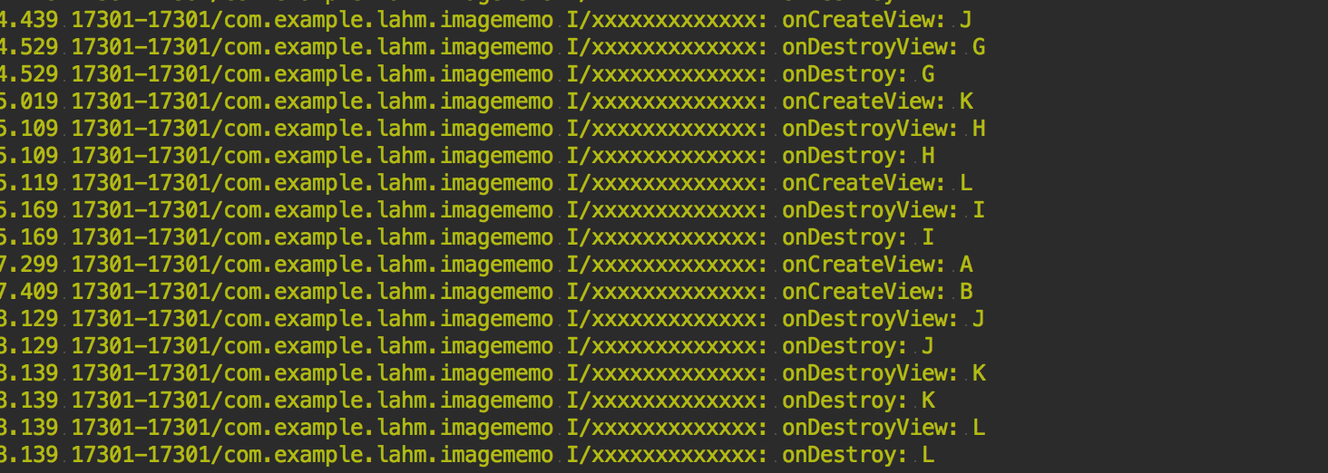

那么FragmentStatePagerAdapter管理下的fragment实例在被完全销毁后，是不是应该更省内存？按这个猜测，在滑动到最边时，应当只剩下两个fragment实例，A和B。

可是内存情况

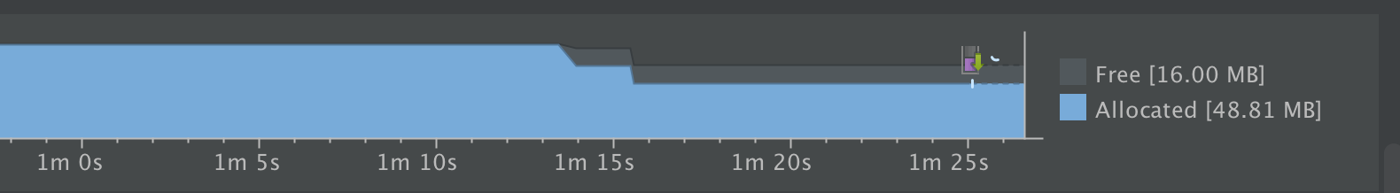

MAT解析m.prof

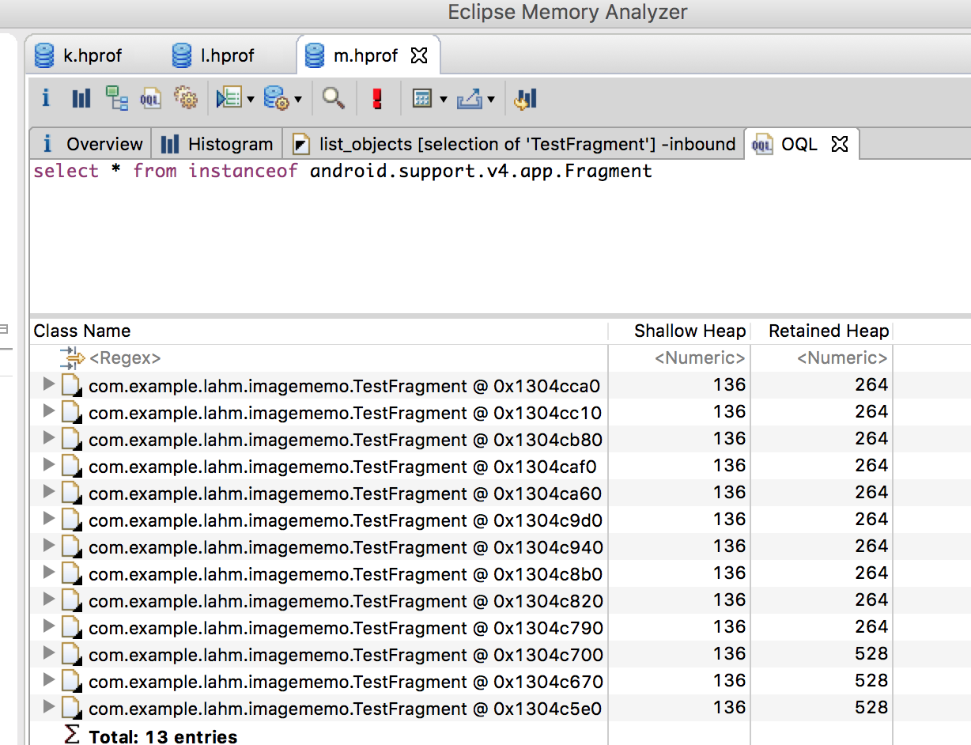

是的，╮(╯_╰)╭没错，还是13个实例。

呵呵，安卓真有keng趣die。

===================================

可是为什么要写这些呢？

原因还是对view流畅度的影响。

在使用fragmentStatePager的时候，左右滑动，任意点击切换，因为这个管理器的原因，会导致不相邻的fragment被destroy掉，再返回查看的时候又需要重新create一遍。



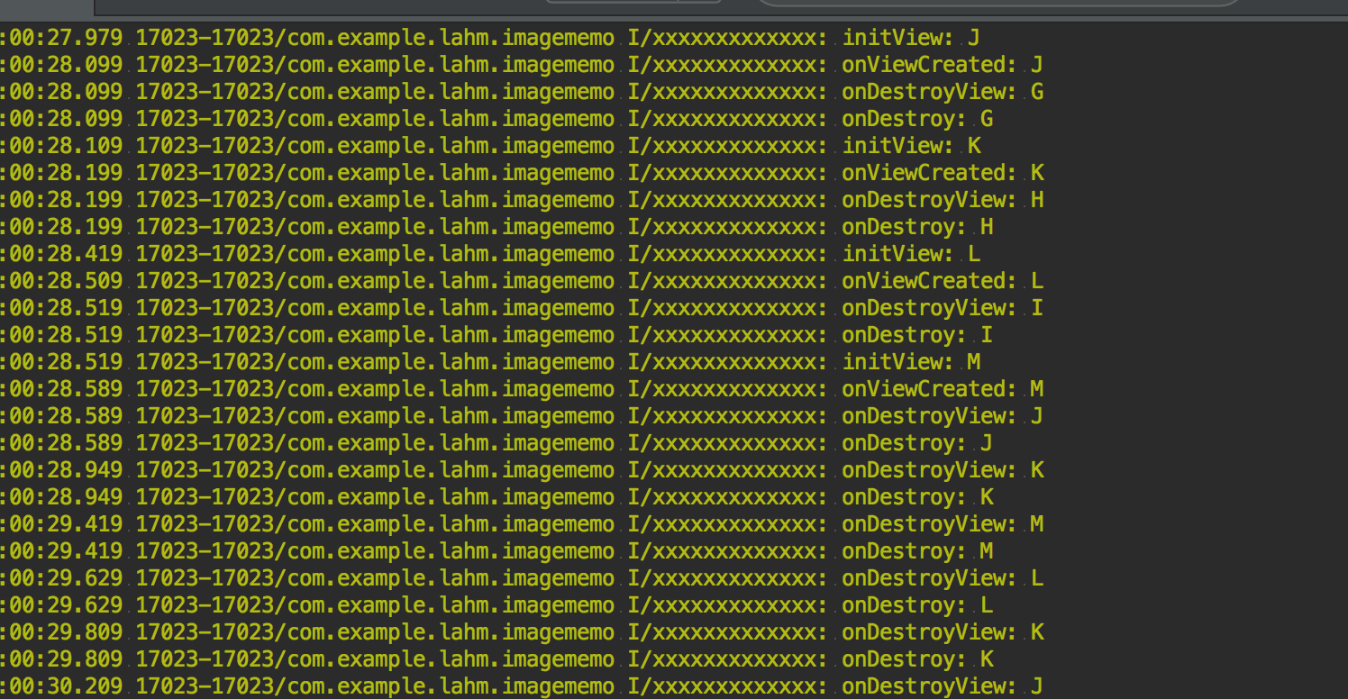

view放在内存里，一直被引用，无法被回收。

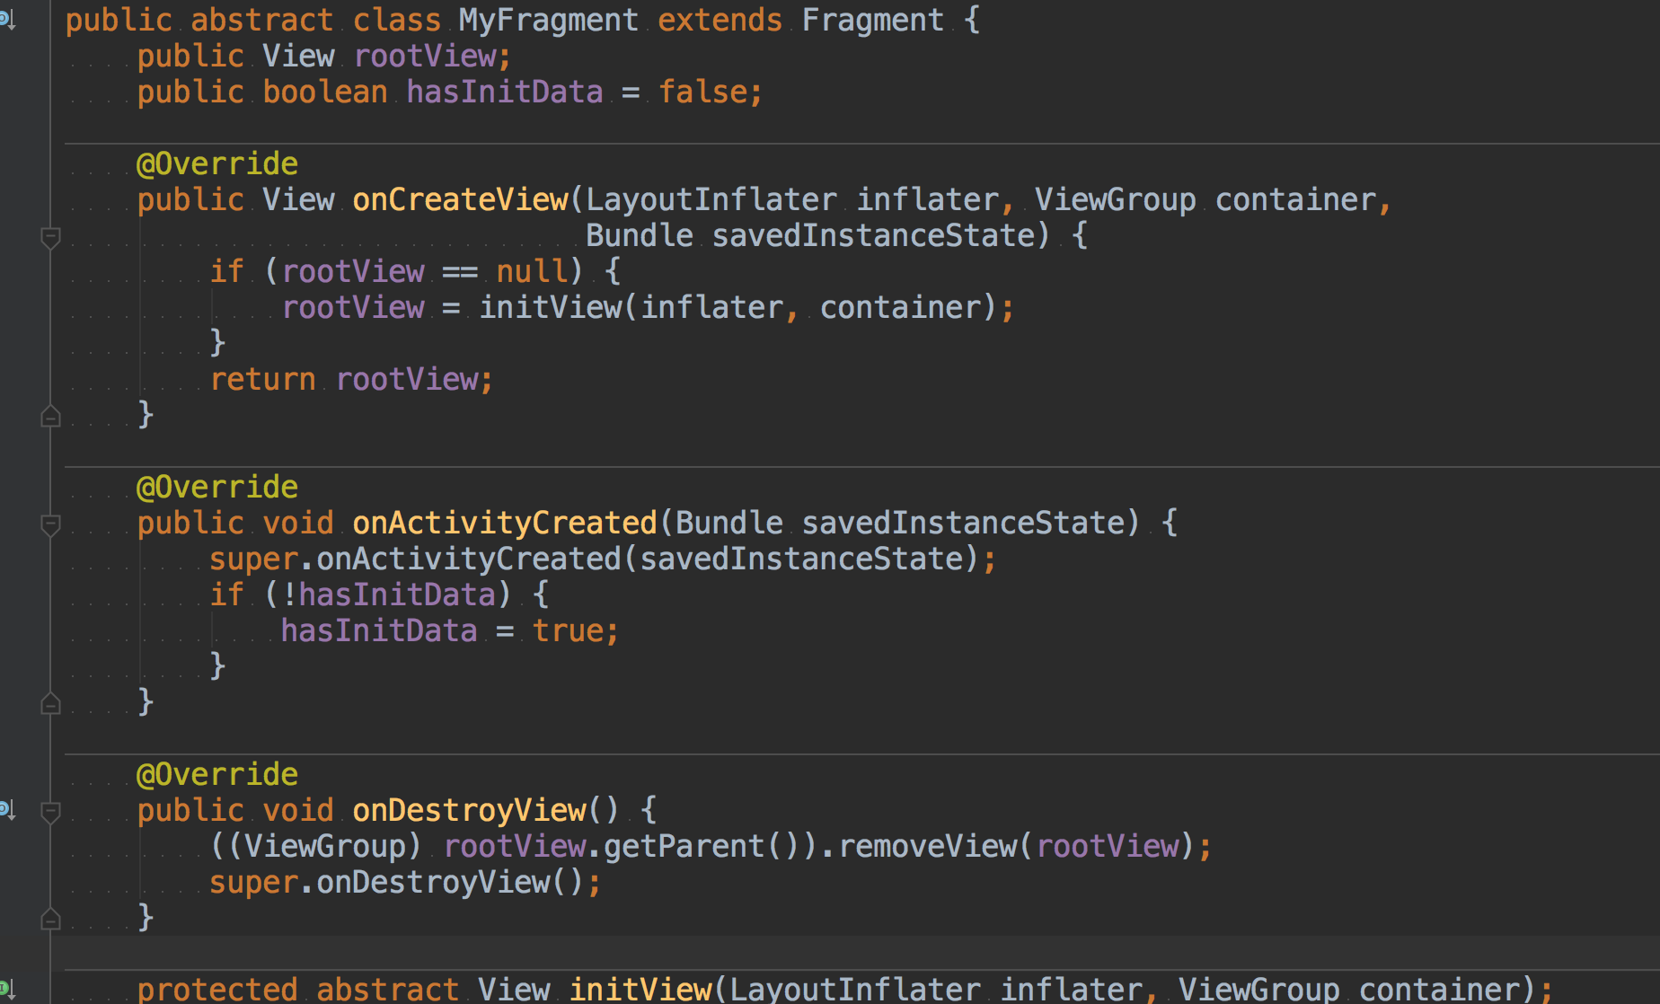初始化一次之后，再切换回来，玄学线会显著降低。

重点加上if(hasInitData)的标志位判断

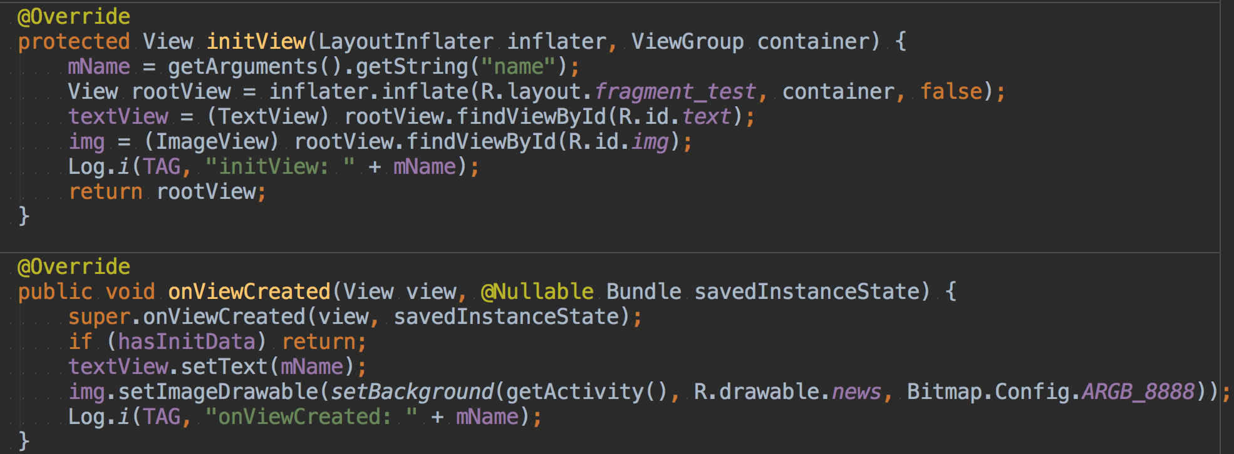

这个其实是饮鸩止渴的方法。

如果view是比较复杂的view，甚至于经常联网刷新数据更新view，还是会对流程度有影响，但是基本解决左右切换，（要求保证滑动回去还是原位置）

同时，用有图片的话，就不要用imageView来加载了，用facebook的fresco开源库吧，减少内存消耗，减少抖动，还能缓存图片。

图片尺寸也尽量小，减少压力。

实在不行就打开 largeHeap。

以上虽然都是治标不治本的方法，但是为了完成需求，硬着头皮也得上。